 **Envicentrum pro krajinu Vysoké Pole**

**A MAS PLOŠTINA VÁS ZVE na**

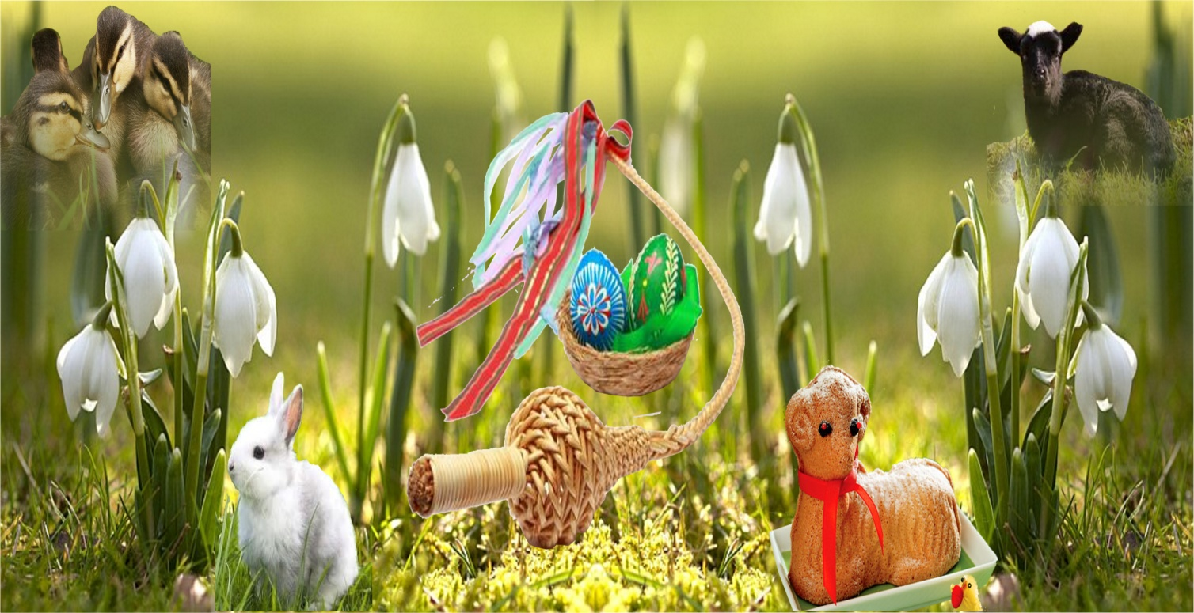

**Velikonoční jarmark na Envi**

**Neděle 29. března od 13:30 hod.**

**Květná neděle na ENVI bude patřit oslavám blížících se Velikonoc. Přijďte se podívat na velikonoční pásmo našich děti. Nakoupit něco dobrého a pěkného co patří k Velikonocům. Ti kdo budou mít zájem, si také mohou namalovat vajíčko, uplést tatar, nebo upéct Jidášky v našich tvořivých dílničkách.**

**Program:**

* **13:30 – 14:00 hod. – „ JARO NA VSI“ - vystoupení dětí ze ZŠ Vysoké Pole a ZŠ Drnovice - (zvyky, tradice, pranostiky na jaře a v době Velikonoc)**
* **Velikonoční jarmárek – prodej výrobků a prezentace značky PRAVÉ VALAŠSKÉ - (pečivo, trdelníky, malované vajíčka, košíky…)**
* **Tvořivě dílničky – malování vajíček, pletení tatarů, pečení Jidášku, paličkování**
* **Výstava velikonočních dekorací**
* **Soutěže pro děti i dospělé**

**Vyfouklé vajíčka je potřeba si přinést sebou.**

**Občerstvení zajištěno.**

**Těšíme se na Vás.**

Více informací najdete na [www.pro](http://www.pro)krajinu.eu

Tel. 724 937 657 (Mgr. Jana Richterová), 733 312 712 (Bc. Radka Brtišová)